Erradicar la pobreza, de sueño a pesadilla
- Sergio Ferrari
13/07/2020
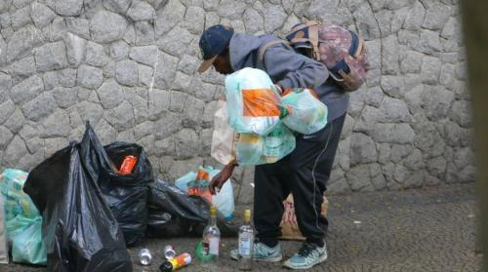
La pobreza : flagelo en aumento
Foto : Jorge Araujo/ Fotos Públicas
La evasión fiscal debilita y empobrece a los Estados

El objetivo planetario de erradicar la pobreza en el 2030 se diluye entre los zarpazos de la pandemia que arrastrará a 250 millones de personas al borde de la inanición. Sin embargo, las causas del incumplimiento de esta meta esencial de los Objetivos de Desarrollo Sostenible no se limitan al impacto sanitario del COVID-19. Sino que hay que buscarlas en mecanismos internos propios de un sistema oxidado por la desigualdad.

Constatación que no surge -en este caso- de la crítica alter mundialista. Sino que condensa las conclusiones centrales de un nuevo informe de Naciones Unidas que acaba de ser presentado la primera semana de julio en Ginebra por el experto belga Olivier De Schutter, Relator Especial de la ONU sobre la extrema pobreza y los derechos humanos. “El pésimo historial de la comunidad internacional en lo que respecta a la lucha contra la pobreza, la desigualdad y el desprecio por la vida humana precede en gran medida a esta pandemia”, enfatiza el experto (Versión preliminar en inglés bajo la denominación A/HRC/44/40 Advanced Unedited Version).

El documento anticipa que la misma arrastrará a 176 millones de personas más a la extrema pobreza, agravando la situación, ya dramática, de personas de muy bajos ingresos, entre las que se encuentran, fundamentalmente, mujeres, trabajadora-es migrantes y refugiada-os o demandantes de asilo.

Estadísticas “manipuladas”

"Muchos líderes mundiales, economistas y expertos han promovido con entusiasmo un mensaje de autocomplacencia, proclamando que el progreso contra la pobreza es uno de los mayores logros humanos de nuestro tiempo", dice el documento de las Naciones Unidas. Sin embargo, «la realidad es que miles de millones de personas se enfrentan a pocas oportunidades, innumerables indignidades, hambre innecesaria y muerte evitable, y no disfrutan de sus derechos humanos básicos".

"En demasiados casos, los beneficios prometidos del crecimiento no se materializan o no se comparten", enfatiza. Y desnuda el mecanismo de polarización social planetario: "la economía mundial se ha duplicado desde el final de la Guerra Fría, y sin embargo la mitad del mundo vive con menos de 5,50 dólares al día, principalmente porque los beneficios del crecimiento han ido en gran medida a los más ricos".

Según estadísticas oficiales de organismos internacionales, entre 1990 y 2015 se habría logrado reducir el nombre de personas pobres de 1.900 millones a 736 millones. Sin embargo, según el informe de la ONU, esa cifra se basa en una medición “insatisfactoria” de la pobreza aplicada por el Banco Mundial, que fija el piso de la misma en 1,90 dólares diarios. Si la barra de análisis se estableciera en 2,50 dólares diarios, en los últimos 25 años casi no se percibieron mejorías. Incluso, se comprobaría un empeoramiento de la situación de al menos 140 millones de personas que viven, especialmente, en África subsahariana y el Medio Oriente.

El documento – por el momento solo en una versión preliminar en inglés- fue elaborado por el profesor australiano Philip Alston, quien hasta abril de este año fue el Relator de la ONU en esta temática y quien sintetiza su contenido de 20 páginas en tres conclusiones principales.

Hay que parar con la apuesta al crecimiento económico como medio para reducir la pobreza y centrarse, sobre todo, en la reducción de la desigualdad y la redistribución de las riquezas. En segundo lugar, la filantropía no puede reemplazar el rol esencial de protección que deben jugar los gobiernos. Adicionalmente, propone implementar una más efectiva justicia fiscal, profundizar la democracia y adoptar una gobernabilidad participativa.

La diabólica evasión fiscal

Casi en paralelo a la presentación en el 44 período del Consejo de Derechos Humanos del informe de Philip Alston, la Comisión Económica de las Naciones Unidas para América Latina y el Caribe (CEPAL) se pronunció sobre uno de los temas centrales del informe sobre la pobreza.

“La evasión fiscal en América Latina es un obstáculo para la recuperación de la crisis del coronavirus”, subraya el organismo al presentar el 6 de julio su Panorama Fiscal (https://www.cepal.org/es/publicaciones/45730-panorama-fiscal-america-latina-caribe-2020-la-politica-fiscal-la-crisis-derivada).

Recaudar más fondos con los que mitigar el impacto económico y social creado por el COVID-19 -en lugar de un mayor endeudamiento- es la fórmula que recetan los expertos económicos de la ONU para América Latina y el Caribe. Región donde solo en 2018, el incumplimiento tributario –denominando como evasión fiscal- representó 325.000 millones de dólares, monto equivalente al 6,1% del Producto Interior Bruto de la región.

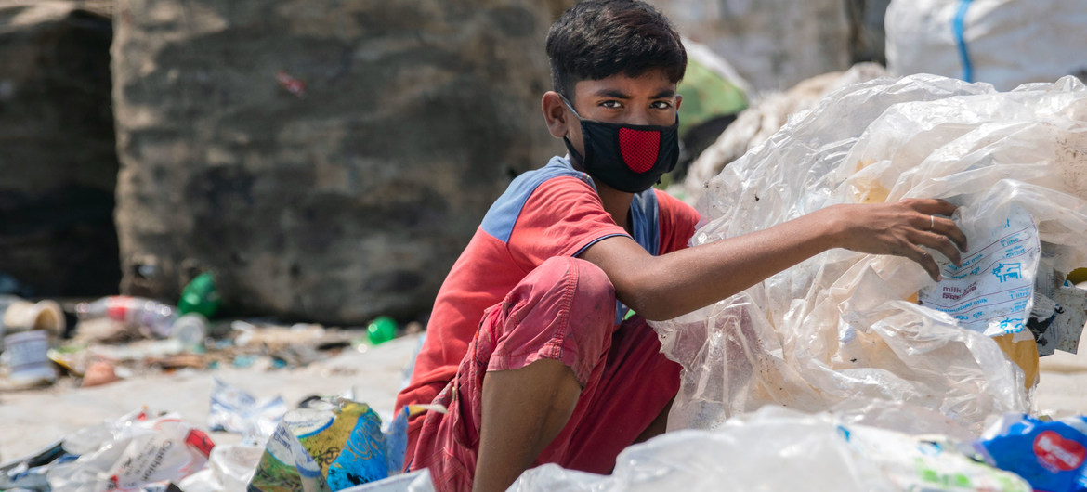
Niño en Dhaka, Bangladesh, clasifica desechos plásticos peligrosos durante la pandemia. Foto : Parvez Ahmad UNICEF

La evasión del impuesto sobre la renta corporativa, es decir la que deberían pagar las grandes empresas, en la región latinoamericana es especialmente aguda, subraya la CEPAL. Quien llega a la conclusión que los sistemas tributarios que tienen un impacto significativo en el PIB, en algunos casos de más del 5%, en algunos países, debido a la evasión, generan menos de la mitad de lo que deberían recaudar.

Esa evasión fiscal empresarial constituye una “de las principales barreras” para una mayor movilización de recursos internos en la región. Una parte significativa de los recursos destinados por los Estados en la situación de la emergencia pandémica podrían ser cubiertos por el correcto pago de los impuestos empresariales. Evitando así un incremento del endeudamiento interno.

La justicia fiscal

“La pobreza no es sólo una cuestión de bajos ingresos", afirmó Olivier De Schutter en el Consejo de Derechos Humanos de Ginebra el martes 7 de julio. "Es una cuestión de desempoderamiento, de abuso institucional y social, y de discriminación. Es el precio que pagamos por las sociedades que excluyen a las personas cuyas contribuciones no son reconocidas. Erradicar la pobreza significa construir sociedades inclusivas que pasen de un enfoque caritativo a un enfoque de empoderamiento basado en los derechos". Y llamó a conformar un Fondo de Protección Social para ayudar que los países puedan asegurar garantías básicas de seguridad social a los sectores más empobrecidos de su población.

El mundo necesita nuevas estrategias, una auténtica movilización, potenciación y responsabilidad "para evitar el sonambulismo hacia el fracaso asegurado mientras se producen interminables informes insípidos", subraya el informe del Relator Especial de la ONU sobre extrema pobreza y derechos humanos.

La justicia fiscal es clave para garantizar que los gobiernos dispongan del dinero necesario para la protección social: en 2015, las multinacionales trasladaron aproximadamente el 40 % de sus beneficios a paraísos fiscales, mientras que los tipos del impuesto de sociedades a nivel mundial han caído de una media del 40,38 por ciento en 1980 al 24,18 % en 2019.

La pandemia, subraya por su parte el Panorama Fiscal de la CEPAL, ha expuesto las deficiencias en los sistemas de protección social, tanto en el mercado laboral como en los sistemas de seguridad social y en la limitada provisión crucial de bienes y servicios públicos de alta calidad.

Por lo tanto, “América Latina debe acelerar hacia Estados de bienestar social que garanticen mejores condiciones de vida para todos y provean de fundamentos sólidos para el desarrollo sostenible mediante la reducción de la desigualdad…” enfatiza.

Sergio Ferrari, desde la ONU, Ginebra, Suiza

https://www.alainet.org/es/articulo/207833

